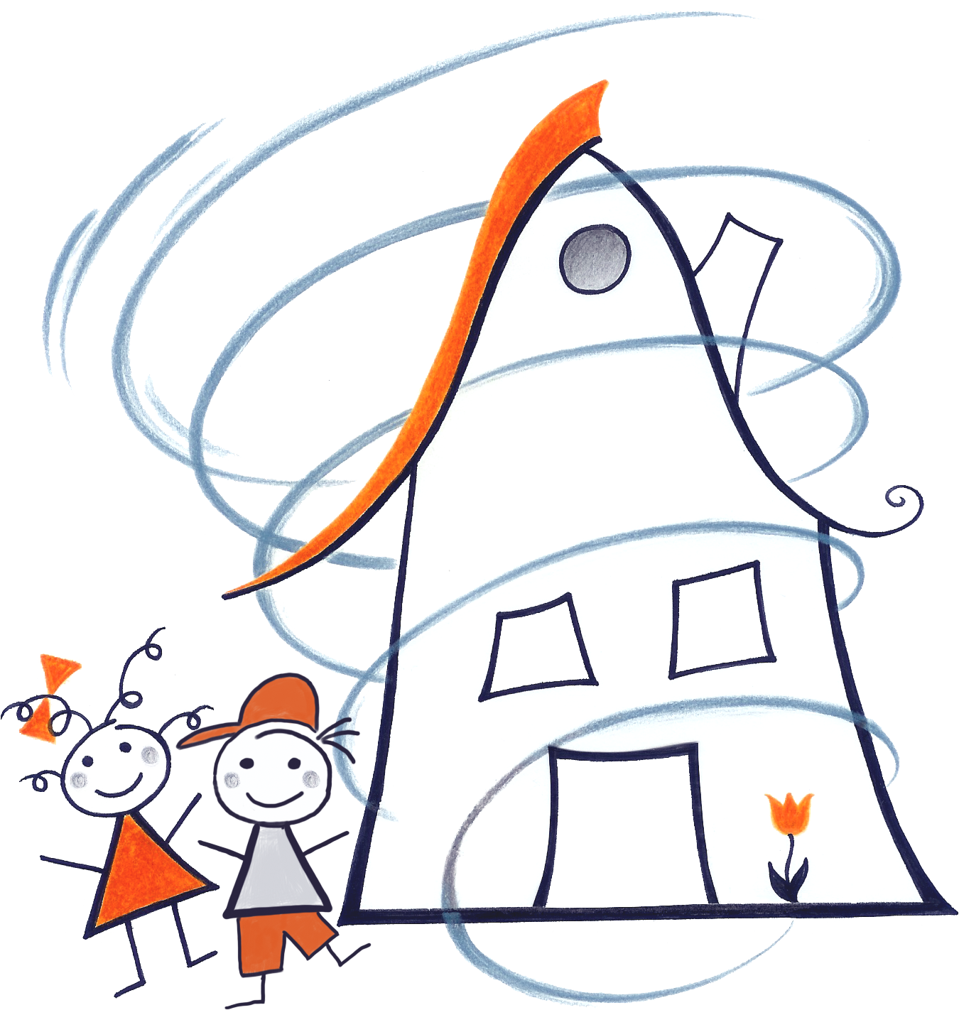
Datenschutzerklärung der Kinderkrippe Z’Wirbelhus

Die Privatsphäre unserer Website-Besucher, Vereinsmitglieder, betreuter Kinder und Mitarbeitenden ist uns wichtig. Dementsprechend schützen wir ihre Daten gemäss den gesetzlichen Vorgaben mit technischen und organisatorischen Massnahmen.
Dieses Dokument gibt einen groben Überblick über Informationen, welche im Austausch mit uns entstehen und wie wir damit umgehen.
Wenn Sie weiterführende Fragen den Datenschutz betreffend haben, zögern Sie nicht, unsere Krippenleitung zu kontaktieren.

Daten von Besuchern unserer Website
Beim Besuch von Websites entstehen üblicherweise Logdateien welche beispielsweise Zeitstempel, IP-Adresse, Browser-Typ, Referrer-URL, etc. beinhalten. So auch beim Besuch unserer Website. Diese Informationen verknüpfen wir nicht mit anderen Informationen, welche beispielsweise eine Person identifizieren. Weiter verwenden wir keine Cookies, Add-Words oder andere Technologien zum Tracken unserer Nutzer.

Daten von Interessenten für eine Mitgliedschaft und von Bewerbenden
Auf unserer Website betreiben wir ein Kontaktformular, welches über E-Mail funktioniert. Dieses Kontaktformular oder allgemein die Nutzung von E-Mail kommen in der Kommunikation mit uns oft zum Einsatz – sei es beispielsweise für Informationen über eine Mitgliedschaft, im Rahmen einer Bewerbung und/oder die Betreuung eines Kindes bettreffend. Solche und andere Personendaten schützen wir den gesetzlichen Vorgaben entsprechend und löschen diese, alsbald sie nicht mehr benötigt werden. Jedoch sind solche Technologien nicht absolut sicher. Mit der Nutzung von unserem Kontaktformular und/oder E-Mail zur Kommunikation mit uns, anerkenne/n ich/wir die daraus resultierenden Risiken, wie beispielsweise einer Veröffentlichung von Personendaten infolge von Cyberkriminalität.

Daten von Mitarbeitenden, Mitgliedern und betreuten Kindern
Wir setzen auf Digitalisierung. Daher bearbeiten wir im Rahmen der gesetzlichen Vorgaben Daten unserer Mitglieder, betreuten Kinder und Mitarbeitenden elektronisch und betreiben und nutzen kollaborative digitale Plattformen. Hierzu gehören auch Personendaten. Diese schützen wir mit technischen und organisatorischen Massnahmen. Auch hier gilt, absolute Sicherheit gibt es nicht und mit einer Mitgliedschaft und/oder Mitarbeit anerkenne/n ich/wir die daraus resultierenden Risiken, wie beispielsweise der Veröffentlichung von Personendaten infolge von Cyberkriminalität.

Einverständniserklärung
Mit dem Besuch unserer Website und/oder dem Nutzen unseres Kontaktformulars bin ich mir dieser Datenschutzerklärung bewusst und akzeptiere die daraus resultierenden Risiken und Bedingungen. Ebensolches gilt für eine Mitgliedschaft und/oder Mitarbeit im Z’Wirbelhus.

